

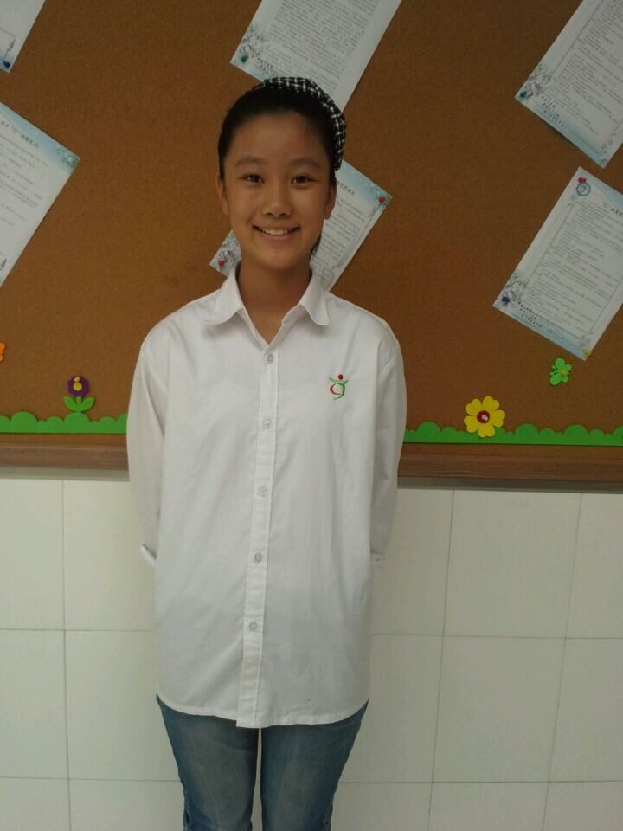

班级： 六（1） 姓名： 曹宇轩
优秀事迹：她不仅自己成绩优异，还能主动帮助同学解决问题，值得表扬。

